ИМЕНА ГЕРОЕВ В НАЗВАНИЯХ УЛИЦ ГОРОДА ОРЛА
ГЕРОЙ СОВЕТСКОГО СОЮЗА ЕМЛЮТИН ДМИТРИЙ ВАСИЛЬЕВИЧ
(1907—1966) — Герой Советского Союза (1942), один из руководителей партизанского движения, полковник.
В начале Великой Отечественной войны - начальник районного отделения НКВД. В октябре 1941 года возглавил оперативную группу по организации и руководству партизанским движением в Брянской области, позднее был назначен командиром Объединенных партизанских отрядов и бригад, действовавших на территории Брянской и Орловской областей. После освобождения этих областей работал на ответственных должностях в штабе партизанского движения Центрального фронта и Центральном штабе партизанского движения при Ставке Верховного Главнокомандования. 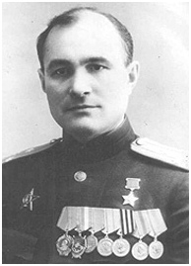
За особые заслуги в развитии партизанского движения в тылу врага и проявленные при этом доблесть и мужествование Указом Президиума Верховного Совета СССР от 1 сентября 1942 года Емлютину Дмитрию Васильевичу присвоено Героя Советского Союза с вручением ордена Ленина и медали "Золотая Звезда" (№ 710). С 1957 года в отставке. Похоронен в Саратове на Воскресенском кладбище. В честь Дмитрия Васильевича Емлютина названы улицы в Брянске, в Саратове, в Орле. 